1.3. Programmieren mit Java Karol

1.3.1. Die Programmierumgebung von Java Karol

Zum Programmieren in Java Karol kann zum Beispiel das Programm BlueJ verwendet werden. Es enthält bereits einen Java-Editor und einen Compiler.

In einem UML-Diagramm werden die Klassen einschließlich der Beziehungen dargestellt.

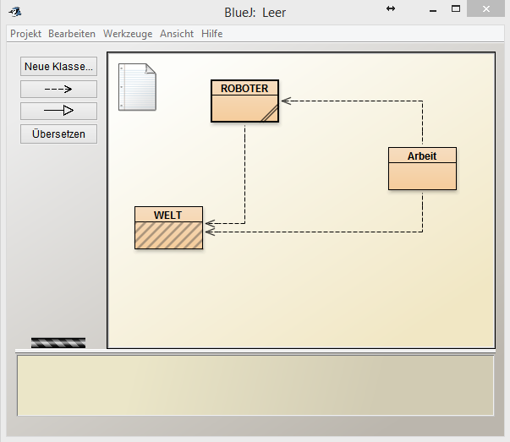

Im Programm Robot Karol gibt es die Klassen
- Welt
- Karol
- Arbeit

Aus jeder Klasse können Objekte erzeugt werden.

